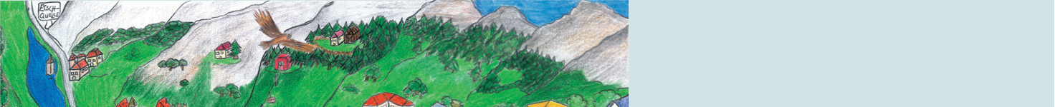
Reihe Lerneinheiten

Entlang der Etsch
3. Klasse Grundschule

Herausgeber: Deutsches Bildungsressort - Bereich Innovation und Beratung

Gesamtkoordination: Karin Tanzer

Autorenteam: Anita Höller, Sylvia Rottensteiner, Sonja Saurer, Karin Tanzer, Christine Tengler, Sabine Unterhofer

Erprobung: Anita Höller, Marion Januth, Valentin Paulmichl, Christine Tengler

Redaktionsteam: Helene Dorner, Katharina Froner, Sylvia Rottensteiner, Karin Tanzer

Naturwissenschaftliche Beratung: Susanne Hellrigl mit Unterstützung des Naturmuseums Südtirol

Druckvorbereitung: Walter Sottsas

Druck: Fotolito Varesco

© 2015 Deutsches Bildungsressort - Bereich Innovation und Beratung
Amba-Alagi-Straße 10, 39100 Bozen

E T S C H
Entlang der Etsch
3. Klasse Grundschule

Inhaltsverzeichnis

Thema ...................................................................................................................................................... 5
Lernverständnis ....................................................................................................................................... 6
Didaktische Hinweise ............................................................................................................................. 7
Beschreibung der vorausgesetzten Kompetenzen ............................................................................ 8
Anregungen zur Differenzierung .......................................................................................................... 8
Installationsanleitung für das Computerspiel .................................................................................... 10
Einstieg in die Lerneinheit .................................................................................................................... 12
Beschreibung der Dokumente und Materialien ............................................................................... 14
Kompetenzerwerb ............................................................................................................................... 15
Selbsteinschätzung .............................................................................................................................. 17
Fremdeinschätzung ............................................................................................................................. 18
Vorlage für den Arbeitsplan: Vinschgau ........................................................................................... 19
Vorlage für den Arbeitsplan: Etschtal, Überetsch, Unterland ......................................................... 20
Lernnachweise ..................................................................................................................................... 21
Übersicht Material ................................................................................................................................ 24
Übersicht Arbeitsblätter (Kopiervorlagen) ......................................................................................... 26
Arbeitsblatt: Wasser ist nicht immer flüssig ........................................................................................ 27
Arbeitsblatt: Wie sich Wasser verwandelt ......................................................................................... 28
Arbeitsblatt: Wasserkreislauf ............................................................................................................... 29
Arbeitsblatt: Protokoll ...................................................................................................................... 31-37
Arbeitsblatt: Gedicht „Das Wasser“ ................................................................................................... 38
Arbeitsblatt: Die Etsch in Südtirol ........................................................................................................ 39
Arbeitsblatt: Steckbrief zur Etsch ........................................................................................................ 40
Arbeitsblatt: Mein Talabschnitt ........................................................................................................... 41
Arbeitsblatt: Die Bedeutung eines Flusses und der Etsch ................................................................ 42
Arbeitsblatt: Waale im Vinschgau ..................................................................................................... 43
Arbeitsblatt: Die Etsch als Transportweg ........................................................................................... 44
Arbeitsblatt: Zeitleiste zur Etschflößerei .............................................................................................. 46
Arbeitsblatt: Sagen erfinden ............................................................................................................... 59
Arbeitsblatt: Steckbrief Berufe früher und heute .............................................................................. 50
Bild- und Quellennachweis ................................................................................................................. 51

Thema

Lerneinheiten sind Unterstützungsangebote für Lehrpersonen und umfassen Anregungen und Materialien zu konkreten Themen. Sie zeigen auf, wie kompetenzorientierter Unterricht fächer- übergreifend gestaltet werden kann. Ausgehend von den Rahmenrichtlinien bieten sie Schüle- rinnen und Schülern Gelegenheit, sich in Selbstständigkeit, Eigenverantwortung und Zielorientie- rung zu üben.

Auf die Lerneinheiten „Leben und arbeiten in den Alpen“, „In Südtirol leben“, „In Südtirol un- terwegs“, „Aublicke“ und „Reise durch die Epochen“ folgt für die Grundschule die Lerneinheit
„Entlang der Etsch“.

Die fächerübergreifende Lerneinheit bietet den Schülerinnen und Schülern der 3. Klasse Grund- schule die Möglichkeit, räumliche Orientierungskompetenzen in der näheren Umgebung, fach- spezifische Arbeitstechniken und Kenntnisse der Geografie, der Geschichte und der Naturwissenschaften am Beispiel Etschtal schrittweise aufzubauen sowie Wechselwirkungen zwischen Landschaft, Natur und Mensch im eigenen Lebensraum aufzuzeigen. Dabei berücksichtigt sie folgende Kompetenzziele der Rahmenrichtlinien des Landes:
• Zusammenhänge zwischen Landschaft, Siedlungsformen und Wirtschaftsformen in Südti-
rol aufzeigen (Geografie)

• Naturkräfte, geografische Phänomene und deren Auswirkungen aufzeigen
(Geografie)

• Spuren der Geschichte in der näheren Umgebung erforschen und zeitlich einordnen
(Geschichte)

• das Leben der Menschen früher und heute beschreiben und vergleichen
(Geschichte)

• beobachten, beschreiben, messen, vergleichen, ordnen, experimentelle Arbeitstechniken und Untersuchungsmethoden anwenden (Naturwissenschaften)

• Stoffe, Lebewesen, naturwissenschaftliche Phänomene, Zusammenhänge, Begriffe und Gesetzmäßigkeiten beschreiben und sie Basiskonzepten zuordnen (Naturwissenschaften)

Die Materialien sind fächerübergreifend, handlungs- und zielorientiert. Sie beinhalten konkrete und Lernsituationen mit Blick auf die Entwicklung von Lernbewusstheit und Lernkompetenz, fördern Arbeitstechniken, ermöglichen verschiedene Zugänge, bieten Gelegenheit zum kooperativen Lernen und zum persönlichen Reflektieren.

Geografieunterricht ohne Unterstützung durch Bilder, Grafiken und Filme ist nicht denkbar. So zählen in der Grundschule das Arbeiten mit Bildern und Luftbildern neben dem Arbeiten mit Mo- dellen, Skizzen, Plänen, Karten, Filmen, Diagrammen, Texten und Zahlen zu den bedeutendsten fachspezifischen Arbeitstechniken der Geografie (vgl. Haubrich 2001, S. 18-19). Die Lerneinheit
„Entlang der Etsch“ beinhaltet sehr viel Bildmaterial, damit die Schülerinnen und Schüler der 3. Klasse Grundschule die Möglichkeit haben, räumliche Orientierungskompetenzen schrittweise aufzubauen und sich wichtige Landmarken einzuprägen.

Mit dem Programm JClic wurde außerdem eine Möglichkeit gefunden, das Bildmaterial digital und unter Berücksichtigung verschiedener Übungsarten wie Puzzle und Zuordnungsspiele einzusetzen.

Lernverständnis

1. Die Ziele der Lerneinheit orientieren sich an den Kompetenzzielen der Fächer Geschichte und Deutsch sowie an den Zielen der fächerübergreifenden Lernbereiche Kommunikations- und Informationstechnologie und Politische Bildung.

2. Die Inhalte sind in thematischen Zusammenhängen und fächerübergreifend dargelegt.

3. Interessen, Fähigkeiten, Vorkenntnisse und unterschiedliche Kompetenzniveaus der Schüle- rinnen und Schüler werden berücksichtigt.

4. Selbstverantwortung, Selbstständigkeit und Entscheidungsfähigkeit werden gefordert.

5. Angebote und Aufgabenstellungen sind handlungsorientiert.

6. Die Lerneinheit bietet Schülerinnen und Schülern

• Wahlmöglichkeit innerhalb der Aufgabenstellungen
• Wahl der zeitlichen Reihenfolge
• Wahlmöglichkeit zwischen verschiedenen Materialien und Informationsquellen
• offene Aufgabenstellung
• Vorschläge für Forscherfragen

7. Die Lerneinheit fördert Arbeitstechniken.

8. Die Lerneinheit ermöglicht sprachliche, grafische, auditive, visuelle und taktile Zugänge.

9. Die Lerneinheit bietet Gelegenheiten zum kooperativen Lernen.

10. Anforderungen und Kompetenzziele sind transparent und verständlich veranschaulicht.

11. Arbeitsplan, Selbsteinschätzung/Fremdeinschätzung und adäquate Lernnachweise sind Teil der Lerneinheit.

12. Der Zeitrahmen der Lerneinheit ist definiert.

Didaktische Hinweise

• Damit Schülerinnen und Schüler „wie Geografen arbeiten“, brauchen sie geografische Arbeitsmethoden, die sie sich schrittweise im Geografieunterricht in konkreten Hand- lungssituationen aneignen. Dazu zählen das Beobachten, das Arbeiten mit Modellen, Bildern, Skizzen, Filmen, Plänen, Texten, das Experimentieren sowie die Schulung der Orientierungsfähigkeit. Vor deren Einsatz steht die geografische Frage, der eine Vermutung und die entsprechende Überprüfung und Auswertung folgen. „Auf diese Weise wird im Unterricht wissenschaftlich gearbeitet und nicht nur ‚irgendetwas’ gemessen, beobachtet, erfragt oder gezählt. Mögliche Fragestellungen sind: Wo ist etwas und warum ist es dort? Wie kam es dorthin? […] Was sind Vorzüge, aber auch Probleme eines Raumes und seiner Menschen? […]“ (Haubrich 2001, S. 18f.)

• Die gesamte Lerneinheit nimmt ca. 30 Unterrichtsstunden in Anspruch. Die Arbeit an der
Lerneinheit kann auch auf mehrere fächerübergreifende Blöcke verteilt werden.

• Vor Beginn der Arbeit mit den Schülerinnen und Schülern ist es notwendig, das gesamte
Material zu sichten und offene Fragen zu klären.

• Aufträge, deren Durchführung aus Gründen der technischen oder räumlichen Ausstattung nicht möglich ist, sollen bereits im Vorfeld aussortiert werden.

• Verloren gegangene Teile können jederzeit gedruckt und laminiert werden, die beige- legte CD enthält sämtliche Dokumente der Lerneinheit.

• Aufträge, die nicht an das Kompetenzniveau und an die Vorkenntnisse der Lernenden anknüpfen, können digital angepasst werden.

• Zur Erhebung der Vorkenntnisse wird die kooperative Arbeitstechnik „Strukturlegetechnik“ vorgeschlagen. Beschreibung und Materialien liegen bei.

• Die Lehrperson macht beim Einstieg in das Thema deutlich, welche Kompetenzen erworben werden. Dazu können das Plakat „Übersicht Auftragskarten“ und das Arbeitsblatt „Selbsteinschätzung“ verwendet werden.

Beschreibung der vorausgesetzten Kompetenzen

Persönliche Kompetenzen

Die Lernenden
• können alleine arbeiten
• können bei der Arbeit durchhalten

Soziale Kompetenzen

Die Lernenden
• halten sich an die vereinbarten Gesprächsregeln
• sprechen im Flüsterton
• arbeiten mit anderen zusammen

Lernkompetenzen

Die Lernenden
• organisieren ihr Lernen mithilfe des Arbeitsplanes und der Auftragskarten
• halten Ordnung mit Materialien und Unterlagen
• wissen, wo sie Hilfestellung finden
• erfassen das Wesentliche bei einfachen Inhalten

• nutzen einfache Lesestrategien

Anregungen zur Differenzierung

Alle Materialien liegen in digitaler Form vor. Alle Texte sind als Word-Dokumente vorhanden. So können je nach Bedarf Anpassungen vorgenommen werden.

Allgemeine Anregungen:
• Aufträge quantitativ anpassen
• Lernziele in kleine Lernschritte unterteilen
• Texte kürzen/vereinfachen/stärker gliedern
• zusätzliche Erklärungen anbieten
• gelöste Grundbeispiele als Einstiegshilfe anführen
• gezielte Fragen zu den Aufgaben vorgeben
• Fachbegriffe reduzieren
• Schlüsselwörter hervorheben
• Lückentexte erstellen
• Texte vorlesen

• Audio-Dateien zu den Texten erstellen und verfügbar machen
• schriftliche Arbeitsaufträge mündlich erarbeiten bzw. mündliche schriftlich
• Schriftgröße (14-16pt) und Zeilenabstand (1,3-1,6) verändern

• Skizzen, Tabellen, Bild- und Wortkarten, Mind-Maps, Übersichten, grafische Darstellun-
gen, Merksätze zum besseren Textverständnis erstellen

• Glossar (Etsch-ABC, Mini-Lexikon) mit Lernwörtern bzw. Fachbegriffen erstellen und eventuell bebildern

• Lernpartnerschaften bilden

Spezifische Anregungen:

Auftrag |  | Differenzierungsmaßnahmen
1 | Infokarte„Wasser ist nicht  immer flüssig“ | einfache Bild-Wort-Zuordnung
1 | Infokarte„Wasser ist nicht  immer flüssig“ | Aggregatzustände mündlich erarbeiten
1 | Klammerkarte „Wasser ist  nicht immer flüssig“ | Aussagen vorlesen
1 | Klammerkarte „Wasser ist  nicht immer flüssig“ | Aussagen auswählen, die bearbeitet werden
2 | Arbeitsblatt  „Wasserkreislauf“ | Anfangsbuchstaben für Lückenwörter einsetzen
5 | Gedicht „Das Wasser“ | Gedicht vor dem Ordnen der Strophen anhören
7 | Infokarte  „Die Etsch in Südtirol“ | farbige Begriffe aus dem Infotext in die Karte eintragen
7 | Infokarte  „Die Etsch in Südtirol“ | mündlich erarbeiten
7 | Infokarte  „Die Etsch in Südtirol“ | Karte vergrößern, Begriffe auf Kärtchen schreiben und auf die Karte legen
7 | Arbeitsblatt  „Die Etsch in Südtirol“ | Anfangsbuchstaben für Lückenwörter einsetzen
8 | Infokarte  „Die Etsch fließt weiter“ | farbige Begriffe aus dem Infotext in die Karte eintragen
8 | Infokarte  „Die Etsch fließt weiter“ | mündlich erarbeiten
8 | Infokarte  „Die Etsch fließt weiter“ | Karte vergrößern, Begriffe auf Kärtchen schreiben und auf die Karte legen
8 | Arbeitsblatt „Steckbrief“ | Lösungswörter vorgeben
8 | Arbeitsblatt „Steckbrief“ | Anfangsbuchstaben für Lösungswörter einsetzen
11/12 | Arbeitsblatt  „Mein Talabschnitt“ | Aussagen auswählen
11/12 | Arbeitsblatt  „Mein Talabschnitt“ | Lückenwörter anbieten
19 | Arbeitsblatt „Die Etsch als  Transportweg“ | Lösungssätze auf Kärtchen schreiben und zuordnen
19 | Arbeitsblatt „Die Etsch als  Transportweg“ | Aussagen auswählen, die bearbeitet werden
 | Lernnachweise | Lernnachweis anpassen
 | Lernnachweise | Lernnachweis mündlich erbringen
 | Lernnachweise | Hilfsmaterial (Glossar, Bilder, Karten, Skizzen …) anbieten
 | Lernnachweise | Lernnachweis als Zwei-Phasen-Arbeit schreiben: Bei der Zwei-Phasen-Arbeit erhalten die Lernenden nach der Ab- gabe einige Tage später noch einmal eine Gelegenheit zur Überarbeitung ihrer Arbeit. Änderungen sind möglich. Die Endfassung zählt.

Installationsanleitung für das Computerspiel

Wenden Sie sich für die Installation des Programms JClic an den didaktischen Systembetreuer oder an die didaktische Systembetreuerin Ihrer Schule. Erfahrungsgemäß benötigen Sie Administratorenrechte.

Anleitung zur Installation:
• Stellen Sie sicher, dass der Computer mit dem Internet verbunden ist.
• Legen Sie die JClic-CD ein.
• Installieren Sie Java Setup 7u5. Starten Sie die Installation per Doppelklick auf JavaSetup
7u5 (auf CD vorhanden).

• Bei der Installation von Java Setup 7u5 den Haken bei „Installieren Sie die Ask-Toolbar und verwenden Sie Ask als Ihre Standardsuchmaschine“ entfernen (siehe Abb.1).

• Installieren Sie das Programm JClic (JClic-0.2.3.4). Wählen Sie als Installationstyp nur
„JClicplayer“ aus (siehe Abb.2).

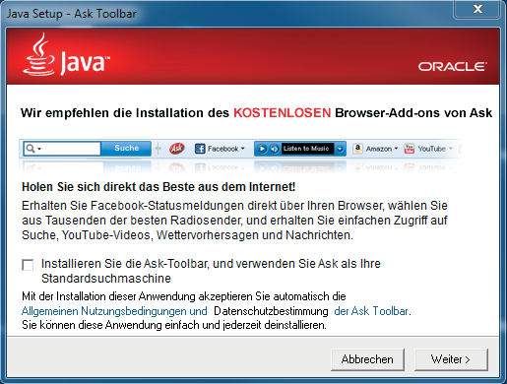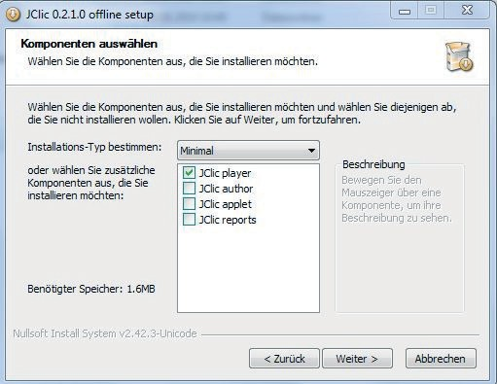Abb. 1
Abb. 2

• Das Programm wird standardmäßig auf Ihrem Computer unter C:\Programme\JClic installiert und gespeichert.

• Kopieren Sie die beiden Ordner „Clicübungen“ und „projects“ (auf CD vorhanden) und speichern Sie diese im Ordner C:\Programme\JClic ab.

• Starten Sie anschließend das Programm JClic per Doppelklick auf das Symbol auf Ihrem
Desktop.
(Standardmäßig wird ein Symbol auf Ihrem Desktop erstellt.)

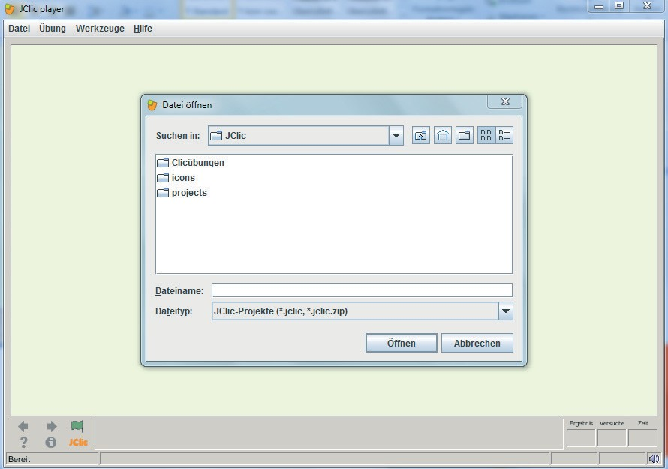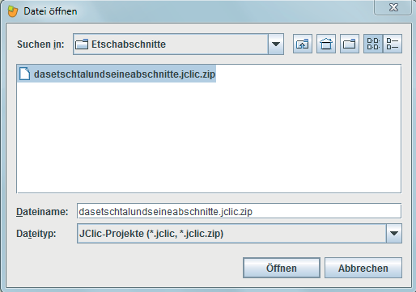

• Beim ersten Start von JClic die Meldung „nicht blockieren“ einstellen.
Zum Spielen braucht es keine Internetverbindung.

• Klicken Sie nach Start des Programmes JClic auf „Datei“ und auf „Datei öffnen“.
• Im Ordner „Clicübungen“ finden Sie Spiele zu verschiedenen Themen. Wählen Sie das
gewünschte Thema aus.

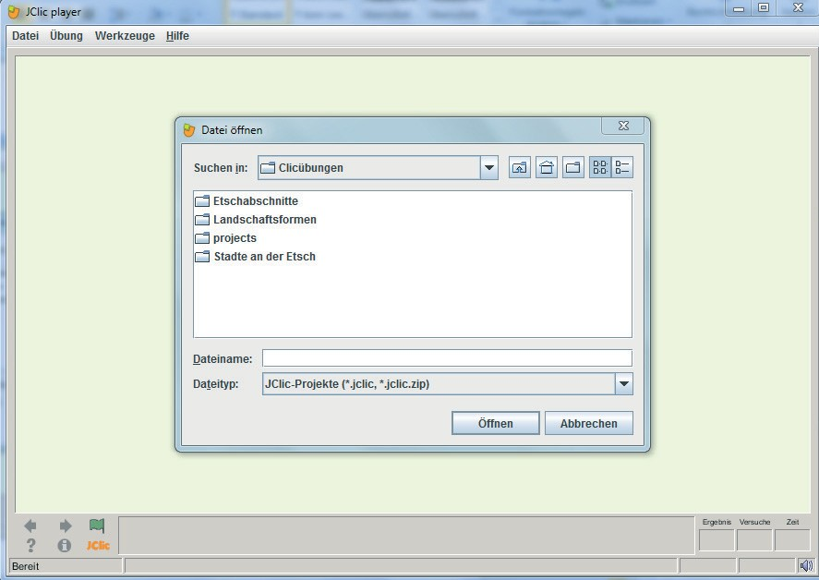• Wählen Sie das gewünschte Spiel aus und starten Sie es mit „Öffnen“ oder per Doppel- klick.

Einstieg in die Lerneinheit

Wirksames Lernen verknüpft bestehendes Wissen und Können mit neuen Inhalten. Damit das Neue an das Bestehende „andocken“ kann, ist es hilfreich, den bereits erworbenen Wissens- und Erfahrungsstand ins Bewusstsein zu heben. Dazu können folgende Methoden dienen:

Strukturlegetechnik
Durch das Legen der Text- und Bildkarten nach der eigenen gedanklichen Struktur wird das Vorwissen sichtbar gemacht. Es gibt hierbei keine vorgegebene Struktur; wichtig ist, dass die Schülerinnen und Schüler erklären können, nach welcher Überlegung sie die Karten geordnet haben.
Der Lerneinheit sind 5 gleiche Kartensets für die Strukturlegetechnik beigefügt. An den 4 Grup-pentischen breiten die Schülerinnen und Schüler sämtliche Karten vor sich aus und sichten sie. Gemeinsam überlegen sie, was zusammen gehören könnte, was miteinander in Beziehung steht, und entsprechend fügen sie die Karten auf einem Bogen Papier zu einem logischen Muster zusammen. Außerdem setzen sie Pfeile, finden Überschriften, kreisen ein oder unterstreichen.
Anschließend präsentiert eine Sprecherin oder ein Sprecher der Gruppe das Begriffs- und Bilder- netz vor der Klasse.

Beispiel:

Raupe
Auge

Brustabschnitt

Flügel

Mundwerkzeug

Fühler

Larve

Schmetterling

Feuerfalter
Zitronenfalter

Tagpfauenauge

Fantasiereise
Die Kinder machen es sich auf Matten am Boden bequem. Es kann auch leise Musik gespielt werden.
Die Lehrperson beginnt zu erzählen:
„Macht es euch gemütlich und schließt die Augen. Stell dir vor, du bist ein Wassertröpfchen und schwimmst im Haidersee … du begegnest vielen Fischen … Stockenten schwimmen über dir … Libellen schwirren dahin … ein Grasfrosch quakt am Ufer … bald aber merkst du, dass dich eine Kraft Richtung Tal zieht … schwuppdiwupp geht es über Stock und Stein, du und deine Freunde jubeln über das lustige Spiel … viele Steine rumpeln mit … das Wasser ist kühl und klar … Forel- len schwimmen mit dir um die Wette … ab und zu taucht eine Wasseramsel unter und sucht nach Insekten ... die Sonnenstrahlen glitzern im Wasser … du schwimmst vorbei an Marillen- und Apfelbäumen … nach und nach wird es ruhiger … doch dann plötzlich zieht dich ein Strudel mit einem Ruck fort … „Was ist los?“, wunderst du dich laut und eine Forelle antwortet: „Wir sind in Meran und die Passer fließt in die Etsch“ … und schon zischt sie an dir vorbei … du merkst, dass es wärmer wird ... eine Flussseeschwalbe begleitet dich und berichtet: „Wir sind in Bozen, das
ist eine große Stadt und hier fließt der Eisack in die Etsch, bald sind wir im weiten Unterland“ … gemächlich schwimmst du weiter mit deinen Freunden … stundenlang vorbei an großen Städ- ten … und du schwimmst noch langsamer … du siehst die Tiere und Pflanzen nicht mehr so klar
… das Wasser ist trüb … Schlamm sitzt am Boden … langsam schmeckst du das Meer … salzige
Wassertröpfchen begrüßen euch … ooooohhh … hier ist es weit und warm … Sand am Boden
… Sonne am Himmel … wie gemütlich … und du wirst müde … fast schläfst du ein … die Sonne kitzelt dich an der Nase … du bist im weiten Meer … es ist sehr warm … zu warm … die Sonne lockt dich aus dem Meer heraus … als Wasserdampf schwebst du leicht wie eine Feder zum Himmel hinauf … du bist nicht alleine … ihr formt euch zu einer Wolke … ganz leicht und luftig ist es hier … der Wind weht euch Richtung Land … du siehst die Etsch unter dir … diesen Weg bist du gekommen … immer mehr kleine Wolken bilden eine große Wolke … ihr gleitet durch die Lüfte … es wird kälter und kälter … die Wolke kann euch nicht mehr halten und lässt euch als Wassertröpfchen fallen … auch du fällst hinunter … als Regen prasselst du zur Erde … du versi- ckerst … wanderst tief durch die Erde … in dunkles Erdreich … durch Sandschichten … vorbei
an Kies und Steinen … bis du mit einem „Blubb“ plötzlich wieder aus der Erde sprudelst … und die Reise beginnt von neuem …
Schwuppdiwupp … springt das Wassertröpfchen dahin … direkt auf deine Nase und weckt dich auf…
Recke dich und strecke dich und öffne deine Augen … du bist wieder hier in deiner Klasse in deiner Schule … und bei deinen Freunden!“

Beschreibung der Dokumente und Materialien

Kompetenzerwerb (Lehrerbegleitheft)
Das Dokument veranschaulicht den Zusammenhang zwischen den Kompetenzzielen der Rah- menrichtlinien und dem Kompetenzerwerb im Rahmen der Lerneinheit.

Teilkompetenzen und Inhalte der Lerneinheit (Lehrerbegleitheft)
Die Tabelle ermöglicht einen Überblick über die fachspezifischen und über die fächerübergreifenden Teilkompetenzen und Inhalte, über die Arbeitstechniken und über die Vorschläge für die Forscherfrage.

Übersicht Auftragskarten (Plakat)
Lehrenden und Lernenden wird sichtbar gemacht, in welche Bereiche sich die Lerneinheit gliedert, welche Aufträge zu erledigen sind und welche Arbeitstechniken eingeführt werden.

Arbeitsplan (Kopiervorlage)
Der Arbeitsplan gewährt den Lernenden einen Überblick über den eigenen Lernverlauf und hilft bei der Zeiteinteilung und der Dokumentation der eigenen Lernentwicklung.

Selbsteinschätzung und Fremdeinschätzung (Kopiervorlage)
Schülerinnen und Schüler erhalten zu Beginn der Lerneinheit eine Auflistung der zu erreichenden Kompetenzen. Darüber hinaus können sie ihre eigene Lernentwicklung zu Beginn, während und am Ende der Lerneinheit dokumentieren.
Durch die Fremdeinschätzung gibt die Lehrperson Rückmeldung zum Lernprozess und zum Lernergebnis.

Lernnachweis (Kopiervorlage)
Sieben Lernnachweise dienen der Übung und Festigung während des Lernprozesses, ein weiterer Lernnachweis wird am Ende der Lerneinheit zur Leistungsüberprüfung eingesetzt. Er macht den Lernertrag sichtbar.

Auftragskarten
Es gibt vier Arten von Auftragskarten.
Basiswissen: Die Lernenden entscheiden selbst über die Reihenfolge der Bearbeitung. Die
Aufgaben innerhalb einer Karte werden in der vorgegebenen Reihenfolge bearbeitet.

Vertiefung: Die Schülerinnen und Schüler entscheiden selbst, ob sie ein Thema vertiefen.
Arbeitstechnik: Diese Karte beschreibt fachspezifische und kooperative Arbeitstechniken
der Lerneinheit.
Forscherfrage: Dieser Auftrag berücksichtigt im besonderen Maße Selbstverantwortung, Selbstständigkeit und Entscheidungsfähigkeit der Lernenden.

Infokarten
Wesentliche inhaltliche Aspekte sind in Kurzform dargelegt. Die Schülerinnen und Schüler finden
den Hinweis für die Verwendung auf der entsprechenden Auftragskarte.

Materialien
Die unterschiedlichen Lernmaterialien sind nach den entsprechenden Bereichen gekennzeichnet. Die Schülerinnen und Schüler finden den Hinweis für die Verwendung auf der entsprechen- den Auftragskarte.

Arbeitsblätter (Kopiervorlage)

Die Lernenden finden den Hinweis für die Verwendung auf der entsprechenden Auftragskarte.

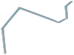
E T S C H
Entlang der Etsch
15

Kompetenzerwerb

Fertigkeiten und Fähigkeiten  aus den Rahmenrichtlinien der 3. Klasse | Kenntnisse  aus den Rahmenrichtlinien der 3. Klasse | Fachspezifische Inhalte  der Lerneinheit
Geografie
•Einfache kartografische Darstellungen erstel-  len und lesen | •Grundelemente einer Karte | •Gebirgsmodell  •Arbeiten mit verschiedenen Karten
•Zusammenhang und Veränderungen von Landschafts- und Vegetationsformen des eigenen Lebensraumes aufzeigen | •Landschafts- und Vegetationsformen | •Kreispuzzle „Die Bedeutung eines Flusses und der Etsch“
Geschichte
•Veränderungen in der Arbeitswelt und in der  Gesellschaft beschreiben und vergleichen | •Berufe und Alltagsleben früher und heute | •Waale im Vinschgau und der Waaler  •Die Etschflößerei und der Flößer  •Partnerpuzzle zu den Berufen früher und  heute
•Geschichtliche Zeugnisse der eigenen Umge-  bung wahrnehmen und über Ereignisse der  Ortsgeschichte berichten | •Mündliche und schriftliche Geschichtsquellen | •Zeitleiste zur Etschflößerei
Naturwissenschaften
•Mit Wasser experimentieren | •Grundlegende physikalische und chemische  Eigenschaften des Wassers | •7 Experimente zur Auswahl
•Ausgewählte Pflanzen beobachten, benen-  nen und beschreiben | •Artenvielfalt, grundlegender Bauplan von  Pflanzen | •Quartett mit ausgewählten Pflanzen  und Tieren an der Etsch
•Ausgewählte Tiere beobachten, benennen und beschreiben | •Artenvielfalt, grundlegender Körperbau von  Tieren | •Quartett mit ausgewählten Pflanzen  und Tieren an der Etsch
•Über die Bedeutung von Wasser, Boden und  Luft für Pflanze, Tier und Mensch nachdenken  und sprechen | •Nahrungsketten, Stoffkreisläufe | •7 Experimente zur Auswahl  •Kreispuzzle: Die Bedeutung eines Flusses  und der Etsch

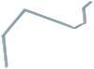
E T S C H
Entlang der Etsch
16

Deutsch
•In verschiedenen Situationen aufmerksam zuhören | •Techniken des Zuhörens | •Wassergeräusche auf CD  •Gedicht „Das Wasser“ von James Krüss  auf CD
•Neue Wörter aus dem Kontext erschließen und Informationen aus Texten entnehmen | •Sinnzusammenhänge | •Sachtexte mit verschiedenen Aufträgen
•Mit Texten gestalterisch umgehen und Le- seerlebnisse austauschen | •Kreative Ausdrucksformen | •Textabschnitte, Überschriften, Grafiken  und Symbole zuordnen
•Erzählende und informierende Texte schrei- ben, überarbeiten und gestalten | •Textsorten, Gestaltungs- und Stilmittel | •Sagen erfinden  •Steckbrief Berufe, Steckbrief zur Etsch  •Protokoll schreiben
•Merktechniken erproben und anwenden | •Merkhilfen | •Tabellen
Kommunikations- und Informationstechnologie
•Mit digitalen Medien kreativ und konstruktiv  umgehen und sie als Lern- und Arbeitsinstru-  mente einsetzen | •Gestaltungs- und Anwendungsmöglichkeiten verschiedener Programme | •Film
•Digitale Medien und Programme in verschie-  denen Situationen als Lern- und Arbeitsinstru-  mente nutzen |  | •Zuordnungsspiele und Puzzles mit dem  Programm JClic

Einführung in Arbeitstechniken
Arbeitstechniken und kooperative Arbeitsformen: | Fachspezifische Arbeitstechniken:
•Strukturlegetechnik | •Mit Bildern, Modellen, verschiedenen Karten und Texten arbeiten (Geografie)
•Partnerpuzzle | •Experimente planen, durchführen und auswerten (Naturwissenschaften)
•Arbeiten in der Kleingruppe und Partnerarbeit | •Geschichtliche Ereignisse vergleichen und chronologisch einordnen (Geschichte)
•Protokoll schreiben | •Lesekompetenz unter Einsatz von gezielten Lesestrategien trainieren (Deutsch)

Selbsteinschätzung

= ich kann es noch nicht
= ich kann es mit Lücken
= ich kann es teilweise
= ich kann es

Name: .....................................................................

Selbsteinschätzung
Ich kann den Verlauf der Etsch auf einer Karte beschreiben.
Ich kann zur Etsch erzählen und wichtige Informationen einbau- en.
Ich kann Pflanzen und Tiere aufzählen, die entlang der Etsch
leben.
Ich kann über die Bedeutung des Flusses für die Menschen und die Natur berichten.
Ich kann die Aufgaben eines Waalers oder Flößers beschreiben und aus deren Alltag erzählen.
Ich kenne die verschiedenen Zustände des Wassers und kann dazu Beispiele aus dem Alltag nennen.
Ich kann den Wasserkreislauf beschreiben.
Ich kann Versuche mit der Anleitung ausführen.
Ich kann ein Protokoll schreiben.
Ich kann mit dem Arbeitsplan arbeiten.
Ich erledige die Arbeitsaufträge vollständig und sauber.
Ich arbeite gerne mit anderen zusammen.
Ich respektiere die Meinung und Arbeitsweise der anderen.

Fremdeinschätzung

Name: .....................................................................

Fremdeinschätzung
 | kaum | ein wenig | gut | sehr gut | super
hält sich an Vereinbarungen
gestaltet Arbeiten sauber
führt Aufträge vollständig aus
hat die fachspezifischen Ziele erreicht

Rückmeldungen zur Selbsteinschätzung:

....…………………………………………………………………………………………………….………

....………………………………………………………………………………………………………….....

....………………………………………………………………………………………………………….....

.........................................................................................................................................................

.........................................................................................................................................................

.........................................................................................................................................................

.........................................................................................................................................................

.........................................................................................................................................................

Vorlage für den Arbeitsplan: Vinschgau

Name: ……………………………………………………………….

Datum | Num- mer | Titel der Karte |  | √
 |  | Wasser
 | 1 | Wasser ist nicht immer flüssig
 | 2 | Wasserkreislauf
 | 3 | Versuche
 | 4 | Wassergeräusche
 | 5 | Gedicht „Das Wasser“
 |  | Von der Quelle bis zur Mündung
 | 6 | Gebirgsmodell
 | 7 | Die Etsch in Südtirol
 | 8 | Die Etsch fließt weiter
 | 9 | So sieht die Etsch aus
 | 10 | Der Vinschgau
 | 12 | Das Etschtal und seine Abschnitte - Computerspiel
 | 13 | Städte an der Etsch - Computerspiel
 | 14 | Landschaftsformen - Computerspiel
 | 15 | Tiere und Pflanzen
 |  | Die Etsch im Laufe der Zeit
 | 16 | Die Bedeutung eines Flusses und der Etsch
 | 17 | Waale im Vinschgau
 | 20 | Sagen
 | 21 | Berufe früher und heute

Woran hast du gearbeitet?
• Male das Kästchen mit der Farbe der Auftragskarte aus.

• √ Hake ab, wenn du ALLE Aufträge einer Karte erledigt hast.

Vorlage für den Arbeitsplan: Etschtal, Überetsch, Unterland

Name: ……………………………………………………………….

Datum | Num- mer | Titel der Karte |  | √
 |  | Wasser
 | 1 | Wasser ist nicht immer flüssig
 | 2 | Wasserkreislauf
 | 3 | Versuche
 | 4 | Wassergeräusche
 | 5 | Gedicht „Das Wasser“
 |  | Von der Quelle bis zur Mündung
 | 6 | Gebirgsmodell
 | 7 | Die Etsch in Südtirol
 | 8 | Die Etsch fließt weiter
 | 9 | So sieht die Etsch aus
 | 11 | Etschtal, Überetsch, Unterland
 | 12 | Das Etschtal und seine Abschnitte - Computerspiel
 | 13 | Städte an der Etsch - Computerspiel
 | 14 | Landschaftsformen - Computerspiel
 | 15 | Tiere und Pflanzen
 |  | Die Etsch im Laufe der Zeit
 | 16 | Die Bedeutung eines Flusses und der Etsch
 | 18 | Die Etsch als Transportweg
 | 19 | Zeitleiste zur Etschflößerei
 | 20 | Sagen
 | 21 | Berufe früher und heute

Woran hast du gearbeitet?
• Male das Kästchen mit der Farbe der Auftragskarte aus.

• √ Hake ab, wenn du ALLE Aufträge einer Karte erledigt hast.

Lernnachweise

Zwei LOGICO zur Etsch, drei Computerspiele und 2 Klammerkarten dienen der Übung und Festigung während des Lernprozesses.
Der Lernnachweis „Entlang der Etsch“ dient der Leistungsüberprüfung und wird am Ende der Lerneinheit eingesetzt. Er macht den Lernertrag der Schülerinnen und Schüler sichtbar.

LOGICO „Die Etsch in Südtirol“ und „Die Etsch fließt weiter“
Schiebe die Auftragskarte in das Übungsgerät LOGICO PICCOLO ein. Die bunten Schie- beknöpfe befinden sich in der Ausgangsstellung am unteren Rand des Geräts. Führe zu jeder Aufgabe den dazugehörenden Schiebeknopf am rechten Kartenrand. Wenn du nach Beendigung der Übung die Karte umdrehst, kannst du selbst kontrollieren, ob die Aufgaben richtig gelöst sind.

Klammerkarten „Wasser ist nicht immer flüssig“ und „Wasserkreislauf“
Überprüfe die Aussagen auf der Klammerkarte und entscheide, ob die Aussagen stim- men oder nicht. Nimm die Klammern und klammere „richtig“ oder „falsch“. Kontrolliere anschließend auf der Rückseite.

Lernnachweis: Entlang der Etsch

1. Nenne die drei Zustände des Wassers.

2. Wo kannst du im Alltag sehen, dass Wasser kondensiert ist?
_ / 3

_ / 6

3. Wann kann Wasser verdampfen, wann verdunsten?

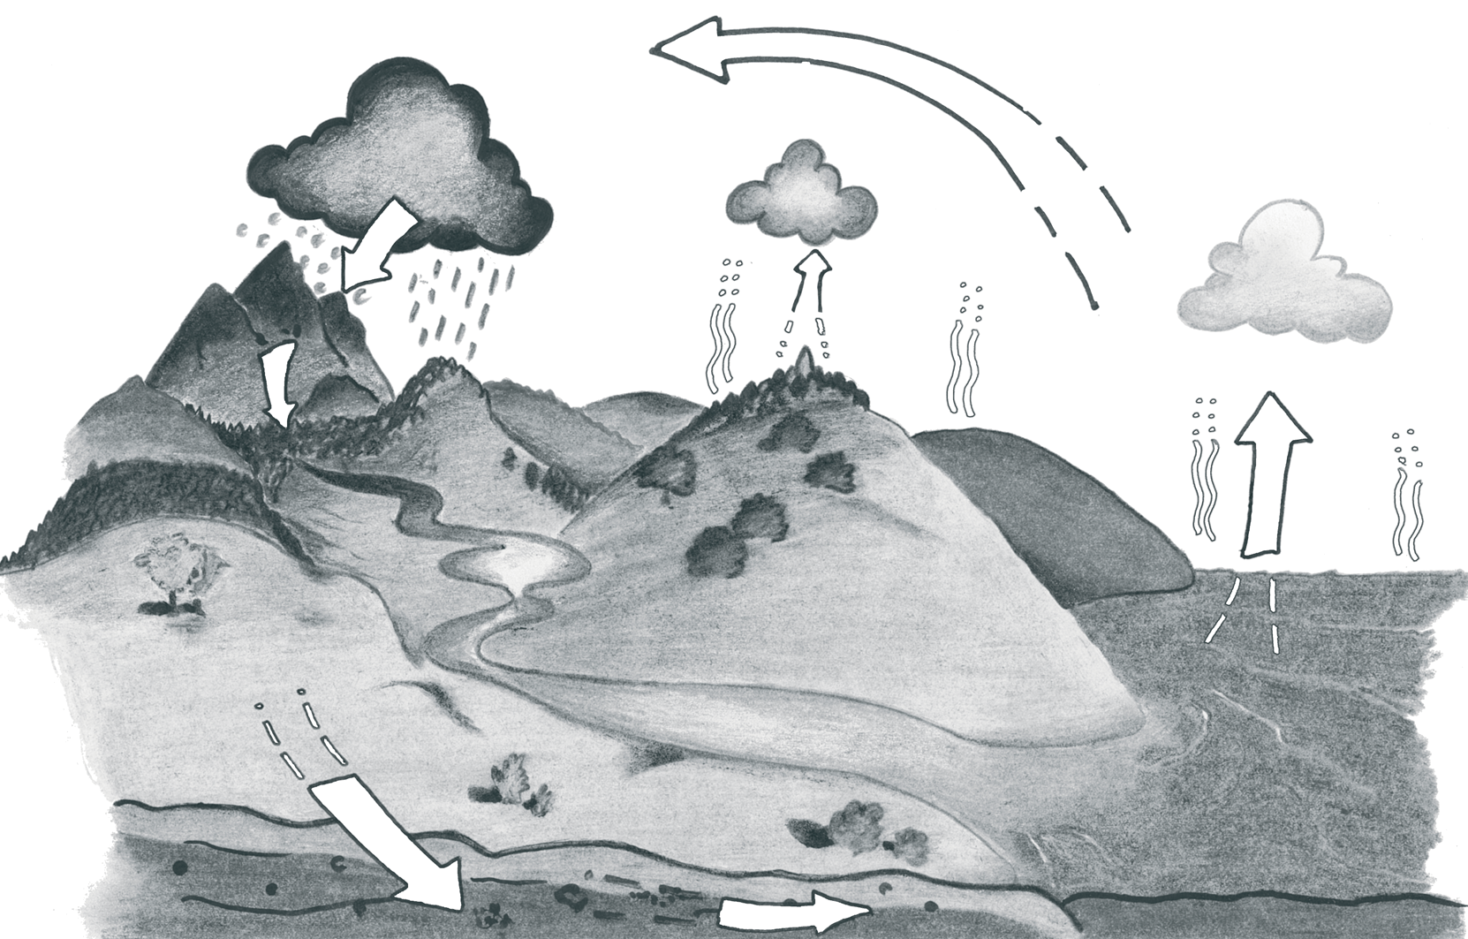4. Beschreibe den Kreislauf des Wassers.
_ / 6

_ / 4

2 1

3

002

4

5. Vervollständige den Steckbrief zur Etsch.

Die Etsch entspringt am
_ / 4

Die Etsch mündet ins

Die Etsch durchfließt in Südtirol folgende Talabschnitte:

Das Tal, in dem ich wohne, heißt:

6. Beschreibe die Aufgaben des Waalers oder des Flößers.
_ / 6

Selbsteinschätzung:

Ich schätze, dass ich von 29 möglichen Punkten erreicht habe.

24

Übersicht Material 1
E T S C H
Entlang der Etsch

Wasser
1 | Wasser ist nicht immer flüssig | Auftragskarte, Infokarte, Arbeitsblatt „Wasser ist nicht immer flüssig“, Arbeitsblatt „Wie sich Wasser verwandelt“, Klammerkarte „Wasser ist nicht immer flüssig“
2 | Wasserkreislauf | Auftragskarte, Arbeitsblatt und Lösungsblatt „Wasserkreislauf“, Klam- merkarte „Wasserkreislauf“, Internetzugang
3 | Versuche | Auftragskarte, 7 Infokarten, Arbeitsblatt „Protokoll“, Lösungsblatt  „Versuche“, Karte Arbeitstechnik „Protokoll schreiben“, Materialien wie auf den Infokarten beschrieben
4 | Wassergeräusche | Auftragskarte, Infokarte, Lösungsblatt und Audio-CD „Wassergeräu- sche“
5 | Gedicht „Das Wasser“ | Auftragskarte, Arbeitsblatt Gedicht „Das Wasser“, Audio-CD
Von der Quelle bis zur Mündung
6 | Gebirgsmodell | Auftragskarte
7 | Die Etsch in Südtirol | Auftragskarte, Infokarte, Arbeitsblatt, Lösungsblatt und LOGICO „Die  Etsch in Südtirol“, Film „Der Vinschgau“
8 | Die Etsch fließt weiter | Auftragskarte, Infokarte und LOGICO „Die Etsch fließt weiter“, Info-  karte „Die Etsch in Südtirol“, Arbeitsblatt „Steckbrief zur Etsch“
9 | So sieht die Etsch aus | Auftragskarte, Puzzle mit 42 Teilen, Puzzlevorlage
10 V | Der Vinschgau | Auftragskarte, Infokarte „Der Vinschgau“, Arbeitsblatt „Mein Talab- schnitt“, Etschkarte
11  E/Ü/U | Etschtal, Überetsch und Unterland | Auftragskarte, 3 Infokarten zu den Talabschnitten „Etschtal“, „Über- etsch“, „Unterland“, Arbeitsblatt „Mein Talabschnitt“, Etschkarte
12 | Das Etschtal und seine Abschnitte | Computerspiel, Auftragskarte für alle Computerspiele
13 | Städte an der Etsch | Computerspiel, Auftragskarte für alle Computerspiele

Übersicht Material 2
E T S C H
Entlang der Etsch
25

14 | Landschaftsformen | Computerspiel, Auftragskarte für alle Computerspiele
15 | Tiere und Pflanzen | Auftragskarte, Quartett mit 36 Karten, Infokarte „Spielanleitung“
Die Etsch im Laufe der Zeit
16 | Die Bedeutung eines Flusses und der Etsch | Auftragskarte, Kreispuzzle mit 17 Teilen, Arbeitsblatt und Lösungsblatt  „Die Bedeutung eines Flusses und der Etsch“
17 V | Waale im Vinschgau | Auftragskarte, 2 Infokarten und Arbeitsblatt „Waale im Vinschgau“, Film „Der Vinschgau“
18  E/Ü/U | Die Etsch als Transportweg | Auftragskarte, Infokarte und Arbeitsblatt „Die Etsch als Transportweg“
19  E/Ü/U | Zeitleiste zur Etschflößerei | Auftragskarte, 3 Arbeitsblätter „Zeitleiste zur Etschflößerei“
20 | Sagen | Auftragskarte, 6 Infokarten, Arbeitsblatt „Sagen erfinden“
21 | Berufe früher und heute | Auftragskarte, 2 Infokarten, Arbeitsblatt „Steckbrief Berufe früher und heute“, Karte Arbeitstechnik „Partnerpuzzle“
3 | Protokoll schreiben
21 | Partnerpuzzle

Legende
 | Basiswissen
 | Vertiefung
 | Forscherfrage
 | Arbeitstechnik
V | Auftragskarten für den Vinschgau
E/Ü/U | Auftragskarten für das Etschtal, Überetsch, Unterland

Übersicht Arbeitsblätter (Kopiervorlagen)

Arbeitsblatt: Wasser ist nicht immer flüssig ................................................................... 27

Arbeitsblatt: Wie sich Wasser verwandelt.................................................................... 28

Arbeitsblatt: Wasserkreislauf 1 ....................................................................................... 29

Arbeitsblatt: Wasserkreislauf 2 ....................................................................................... 30

Arbeitsblatt: Protokoll ................................................................................................31-37

Arbeitsblatt: Gedicht „Das Wasser“ ............................................................................. 38

Arbeitsblatt: Die Etsch in Südtirol................................................................................... 39

Arbeitsblatt: Steckbrief zur Etsch................................................................................... 40

Arbeitsblatt: Mein Talabschnitt ..................................................................................... 41

Arbeitsblatt: Die Bedeutung eines Flusses und der Etsch........................................... 42

Arbeitsblatt: Waale im Vinschgau ................................................................................ 43

Arbeitsblatt: Die Etsch als Transportweg .................................................................44-45

Arbeitsblatt: Zeitleiste zur Etschflößerei....................................................................46-48

Arbeitsblatt: Sagen erfinden ......................................................................................... 49

Arbeitsblatt: Steckbrief Berufe früher und heute ........................................................ 50

Arbeitsblatt: Wasser ist nicht immer flüssig

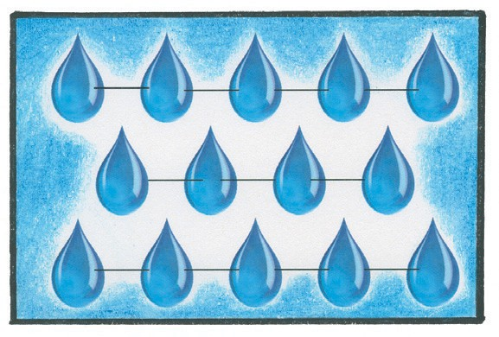

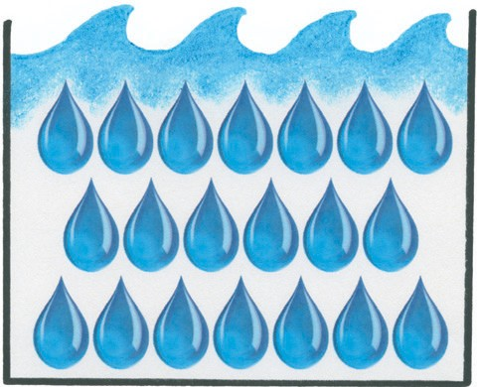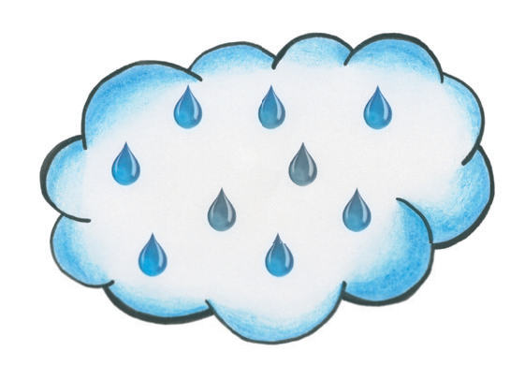fest
Eis
flüssig
Wasser
gasförmig
Wasserdampf

1. Lest gemeinsam die einzelnen Fragen. Was vermutet ihr?

2. Beantwortet mindestens drei Fragen schriftlich.

3. Besprecht eure Lösungen mit der Lehrperson.

• Du holst dir an einem heißen Sommertag ein Eis aus der Eistruhe. Die Verpackung wird an der Luft ganz nass.
Woher kommt das Wasser an der Verpackung?
• Wenn das Wasser kocht, pfeift der Teekessel.
Was bringt den Teekessel zum Pfeifen?
• In der Nacht hat es geregnet. Aber als du gegen Mittag aus dem Haus gehst, sind alle Pfützen schon wieder verschwunden.
Was ist mit dem Wasser passiert?
• Die kleine Hexe hat in einem Töpfchen Wasser für ihren Zaubertrank aufgesetzt und den Topf auf dem Herd vergessen. Nun ist der Topf leer.
Was ist mit dem Wasser passiert?
• In sehr kalten Wintern entstehen manchmal an dünnen Fensterscheiben Muster aus Eis, die sogenannten Eisblumen.
Wie entstehen solche Eisblumen?
• In den Strandbädern am Meer gibt es meistens keine Haartrockner.
Warum sind sie dort nicht so wichtig?
• In sehr kalten Meeren bleiben manchmal Schiffe stecken.
Warum können sie nicht mehr weiterfahren?

Arbeitsblatt: Wie sich Wasser verwandelt

1. Setze die richtigen Begriffe in die Tabelle ein.

flüssiges Wasser, verdunstet, gefriert, flüssiges Wasser, kondensiert, Wasserdampf

2. Schreibe den vollständigen Satz in die freie Zeile.

Wenn … | das passiert…, | wird daraus
Eis | schmilzt | flüssiges Wasser
Wenn Eis schmilzt, wird daraus flüssiges Wasser.
flüssiges Wasser |  | gasförmiger Wasser- dampf
Wasserdampf |  | flüssiges Wasser
 | verdampft
 |  | Eis

Arbeitsblatt: Wasserkreislauf 1

1. Ergänze:

Regen, Wolken, Wasserdampf, Hagel, Schnee, Boden, Meer, Wasser, kondensieren

Die Sonne erwärmt das und den .

Das Wasser an der Oberfläche verdunstet.

Die kleinen Wassertröpfchen steigen als durchsichtiger auf. Dieser Wasserdampf kühlt beim Aufsteigen ab.
Dadurch verwandelt er sich wieder in Tropfen, aus denen sich bilden. Das nennt man .
Kleine Wolken schließen sich zu immer größeren Wolken zusammen.
Die Wassertröpfchen in den Wolken werden so schwer und groß, dass sie zur Erde fallen. Je nach Jahreszeit fallen sie als ,

oder zur Erde.

Ein Teil dieser Niederschläge versickert im Boden und wird Grundwasser genannt.

Der Großteil fließt jedoch über Bäche, Flüsse und Seen ab. Dieses Wasser nennt man Oberflächenwasser.
Das Grundwasser und das Oberflächenwasser fließen zum zurück,

wo eine neue Reise der Wassertropfen beginnt.

Arbeitsblatt: Wasserkreislauf 2

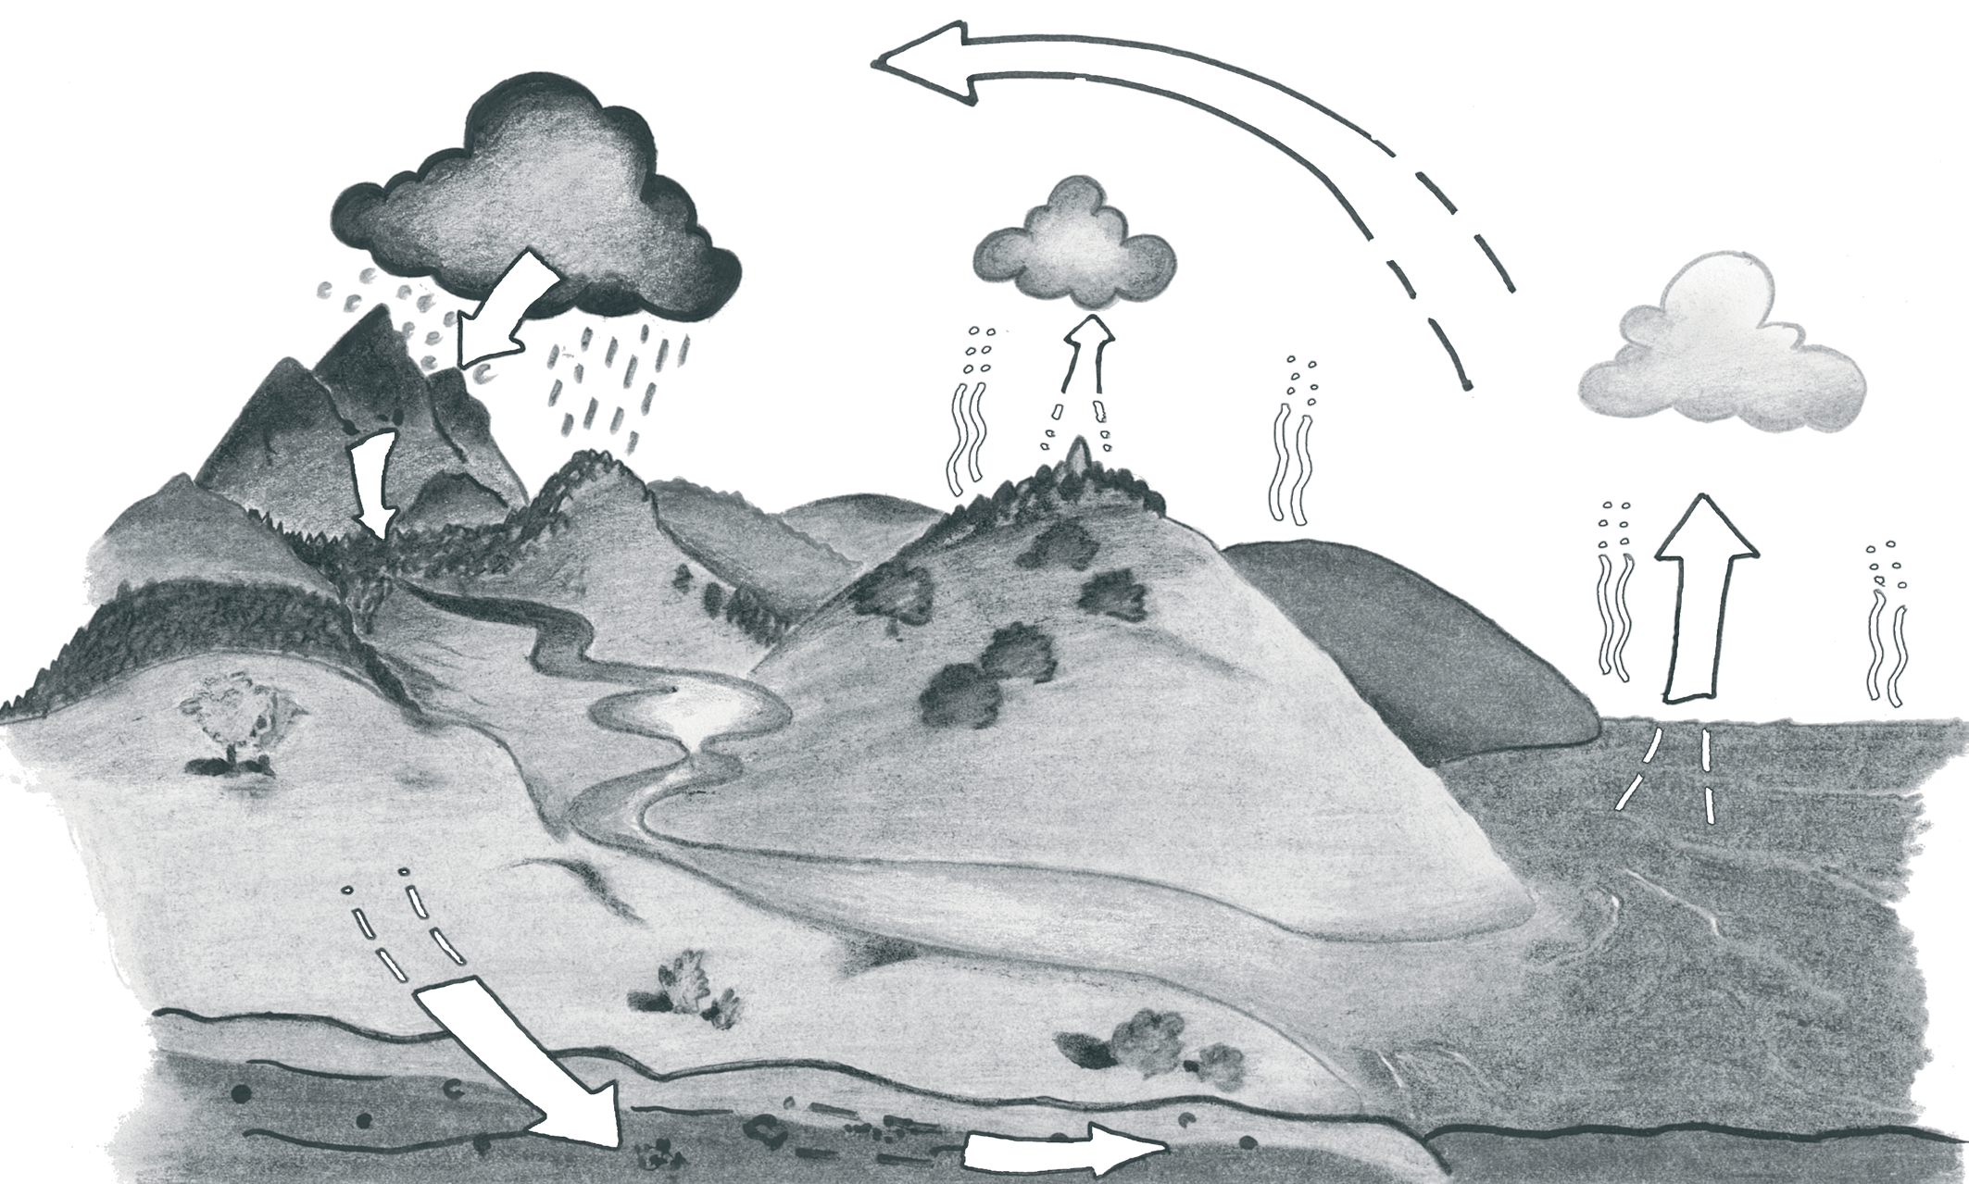

2. Schneide die Sätze aus und klebe sie in das Bild „Wasserkreislauf“. Die Wassertröpfchen kondensieren und bilden Wolken.

Es regnet, schneit oder hagelt.
Grund- und Oberflächen- wasser fließen zum Meer.

Durch die Sonnenwärme verdunstet das Wasser.
Der Wasserdampf steigt nach oben.

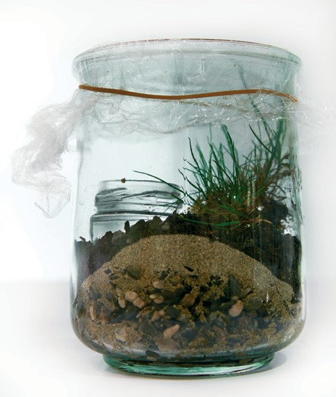Arbeitsblatt: Protokoll

Mini - Wasserkreislauf  001 | 1. Frage:
Mini - Wasserkreislauf  001 | 2. Vermutung:
3. Beobachtung:
4. Erklärung:

Arbeitsblatt: Protokoll

Wasser trägt  002 | 1. Frage:
Wasser trägt  002 | 2. Vermutung:
3. Beobachtung:
4. Erklärung:

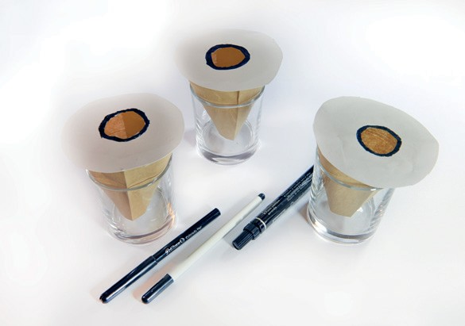Arbeitsblatt: Protokoll

Wasser bewegt  003 | 1. Frage:
Wasser bewegt  003 | 2. Vermutung:
3. Beobachtung:
4. Erklärung:

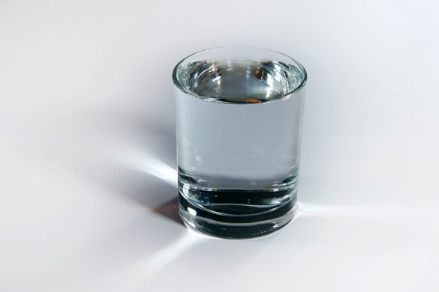Arbeitsblatt: Protokoll

Wasser bildet eine Haut  004 | 1. Frage:
Wasser bildet eine Haut  004 | 2. Vermutung:
3. Beobachtung:
4. Erklärung:

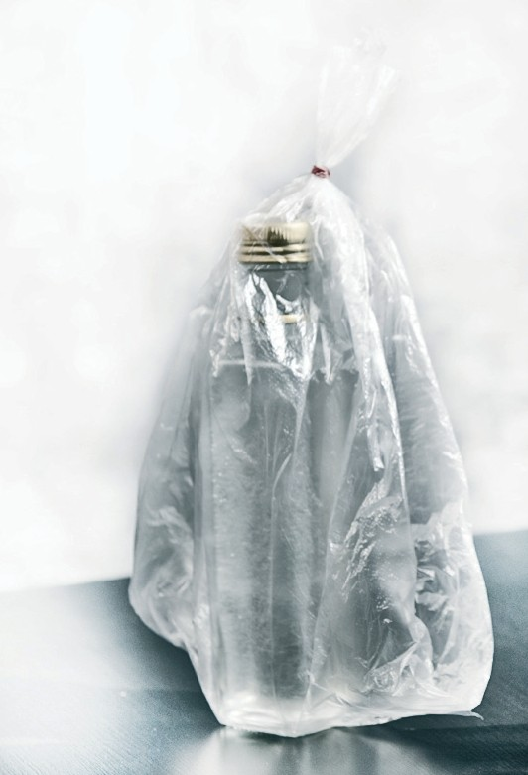Arbeitsblatt: Protokoll

Wasser ist stark  005 | 1. Frage:
Wasser ist stark  005 | 2. Vermutung:
3. Beobachtung:
4. Erklärung:

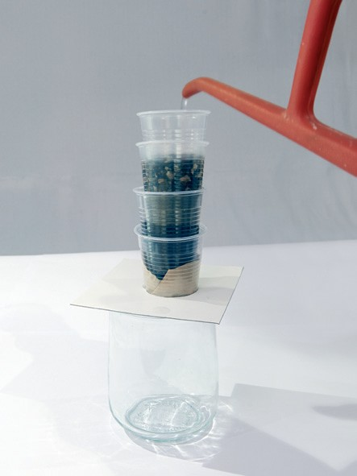Arbeitsblatt: Protokoll

Wasser wird gereinigt  006 | 1. Frage:
Wasser wird gereinigt  006 | 2. Vermutung:
3. Beobachtung:
4. Erklärung:

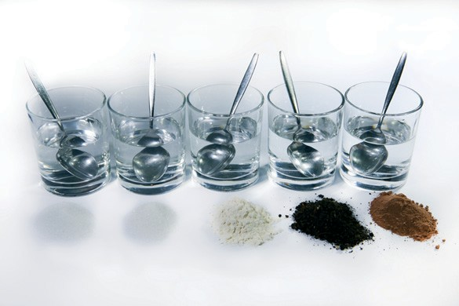Arbeitsblatt: Protokoll

Wasser löst Stoffe  007 | 1. Frage:
Wasser löst Stoffe  007 | 2. Vermutung:
3. Beobachtung:
4. Erklärung:

Arbeitsblatt: Gedicht „Das Wasser“

James Krüss

Die Wolken werden nasser und brechen auseinander, und wieder fällt das Wasser als Regen auf das Land.

Das Wasser steigt zum Himmel und wallt dort hin und her,
da gibt es ein Gewimmel
von Wolken, grau und schwer.

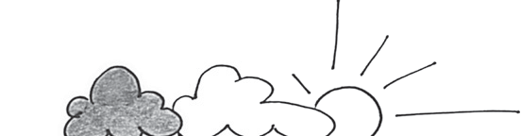So geht des Wassers Weise:
es fällt, es steigt, es sinkt in ewig gleichem Kreise, und alles, alles trinkt!

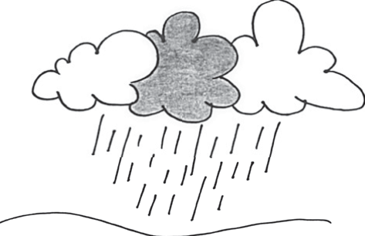Vom Himmel fällt der Regen und macht die Erde nass, die Steine auf den Wegen, die Blumen und das Gras.

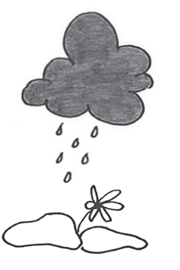Die Sonne macht die Runde in altgewohntem Lauf
und saugt mit ihrem Munde das Wasser wieder auf.

Der Regen fällt ins Freie,
und wieder saugt das Licht, die Wolke wächst aufs Neue, bis dass sie wieder bricht.

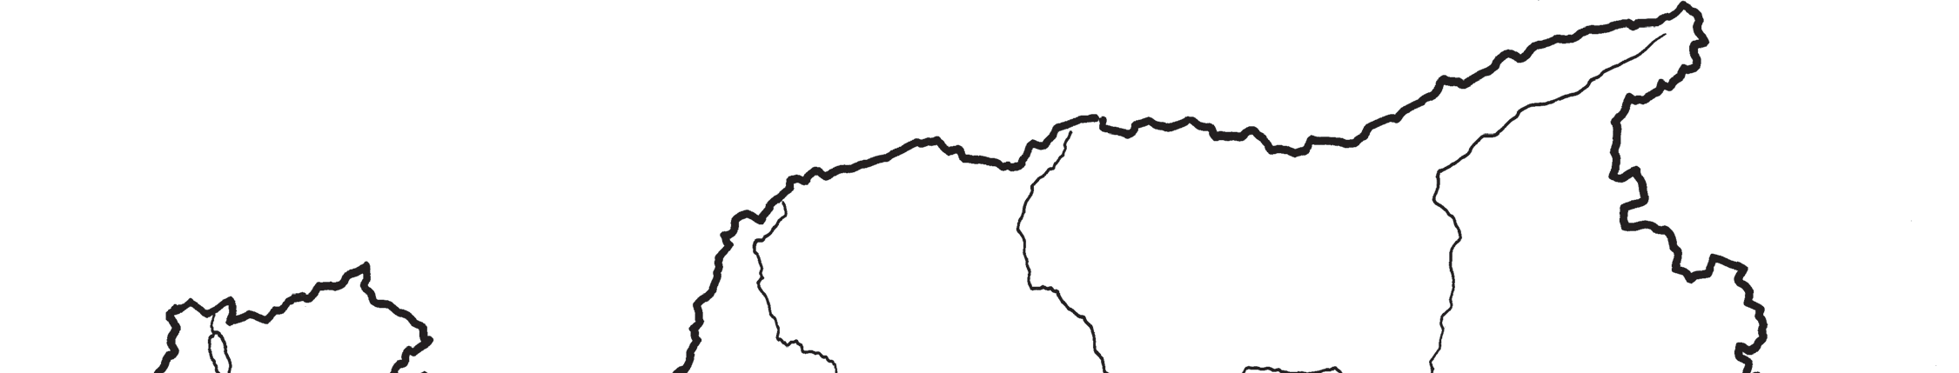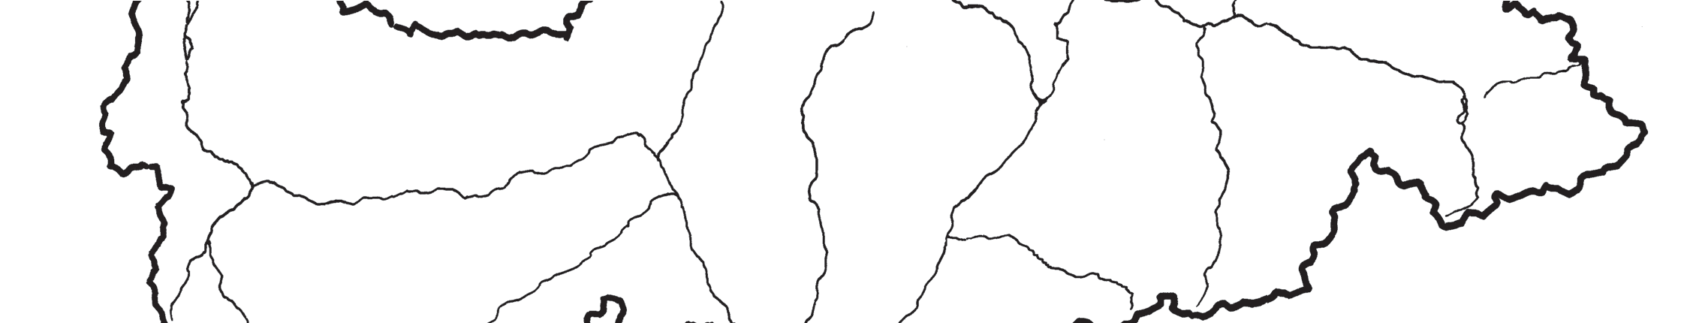

Arbeitsblatt: Die Etsch in Südtirol

1. Trage mit Hilfe der Infokarte „Die Etsch in Südtirol“ die Namen in die leeren Kästchen ein.

2. Male die Punkte wie auf der Infokarte aus.

3. Kontrolliere mit dem Lösungsblatt.

4. Beantworte folgende Fragen:

• Wo entspringt die Etsch?

• Durch welche Talabschnitte fließt sie in Südtirol?

• An welchen bekannten Städten fließt sie vorbei?

• Welche große Ebene durchquert sie?

• In welches Meer mündet sie?

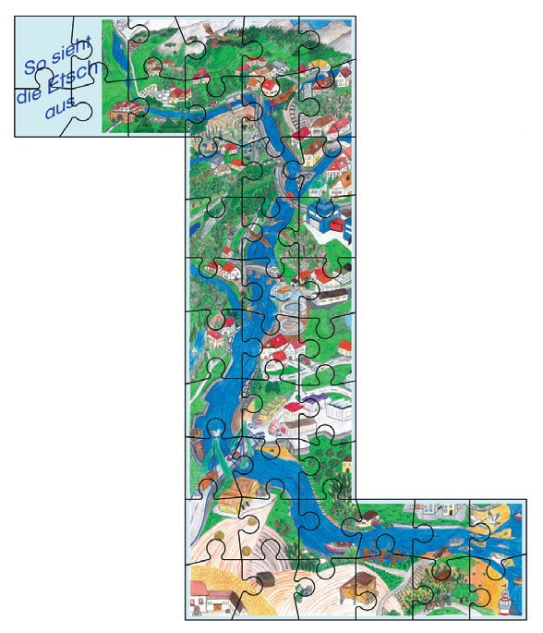Arbeitsblatt: Steckbrief zur Etsch

Die Etsch heißt in den zwei anderen  Landessprachen | Italienisch Ladinisch
Die Etsch entspringt am
Die Etsch mündet ins
Die Gesamtlänge der Etsch beträgt
Die Länge der Etsch in Südtirol beträgt
Die Etsch durchfließt in Südtirol
folgende Seen
Die Etsch durchfließt in Südtirol
folgende Talabschnitte
Das Tal, in dem ich wohne, heißt
Die Etsch verlässt unser Land durch die
Nach Verona fließt die Etsch durch die
große

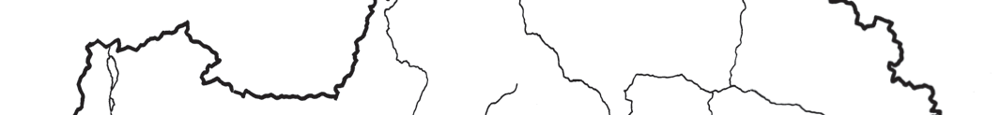Arbeitsblatt: Mein Talabschnitt

1. Lest die Infokarte zum Talabschnitt, in dem ihr wohnt, noch einmal aufmerksam durch. Tragt die Informationen ein und ergänzt.

Der Talabschnitt, in welchem ich wohne, heißt
In der Talsohle wachsen
Berge, die ich kenne, sind
Seen, Flüsse und Bäche heißen
Man kann Folgendes besichtigen
Man kann in diesem Talabschnitt besonders gut
Wichtige Ortschaften sind
Besondere Wörter im Dialekt sind
Was mir sonst noch einfällt

Arbeitsblatt: Die Bedeutung eines Flusses und der Etsch

1. Fertige eine Tabelle nach diesem Muster an:

Bild | Bedeutung des Flusses | Bedeutung der Etsch

2. Schneide die einzelnen Teile aus und ordne richtig zu.

3. Kontrolliere mit dem Lösungsblatt und klebe dann die Teile in die Tabelle ein.

Neben einem Fluss leben Menschen. | 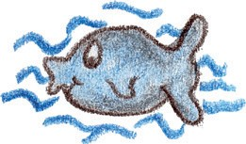 | Wander- und Radwege entlang der Etsch sind beliebt.
Der Fluss wird auch als  Transportweg genutzt. | 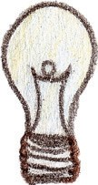 | An der Etsch liegen die Städte Glurns, Meran, Bozen, Leifers und viele Dörfer.
An der Etsch wurden Schiff- fahrt und Flößerei betrieben. | 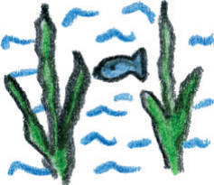 | Der Fluss spendet Trink- und Nutzwasser.
Im und am Fluss leben  Pflanzen und Tiere. | 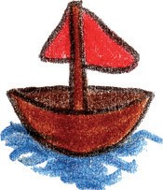 | Die Waale an der Etsch bringen das Wasser zu den Obst- anlagen und Feldern.
An der Etsch gibt es viele Bio-tope, in denen die Tiere und Pflanzen geschützt werden. | 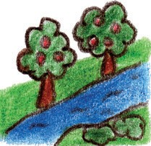 | Die Böden am Fluss sind fruchtbar.
Die Kraft des Wassers dient als Energiequelle. | 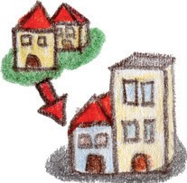 | An der Etsch gibt es große Obst- und Weinanbau- gebiete.
Der Reschenstausee und das Wasserkraftwerk an der Töll liefern Energie. | 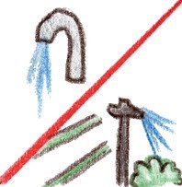 | Die Tiere des Flusses sind  Nahrung für uns Menschen.
Landschaften entlang des Flusses bieten Erholung und Sportmöglichkeiten. | 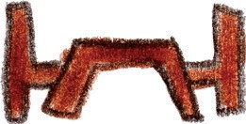 | Die Fischerei war früher an der Etsch wichtig. Heute ist sie als Sportart beliebt.

Arbeitsblatt: Waale im Vinschgau

1. Betrachtet die Bilder auf den Infokarten. Was erkennt ihr?

2. Schneidet die Texte und die Bilder aus.

3. Schreibt den Text auf der Infokarte ab. Klebt die Bilder mit den passenden Texten darunter.

Waaler
Der Waaler reparierte die Kanäle und reinig- te sie von Sand, Blättern und Zweigen. Auch musste er den Wasserstand kontrollieren und das Wasser gerecht verteilen.
Er war bei den Menschen sehr geachtet.
Waalschelle
Jeder Waal hatte eine Waalschelle.
Das ist ein Glöckchen an einem Wasserrad. War der Waal verstopft, drehte sich das Wasserrad nicht mehr. Das Glöckchen hörte auf zu läuten. Der Waaler wusste, dass er nachsehen musste.

Waalweg
Der Waaler wanderte Tag für Tag die Waale entlang und kontrollierte sie. Der dazu ange- legte Weg wird Waalweg genannt.
In Südtirol gab es ungefähr 250 Waale. Die meisten von ihnen sind nicht mehr in Betrieb.
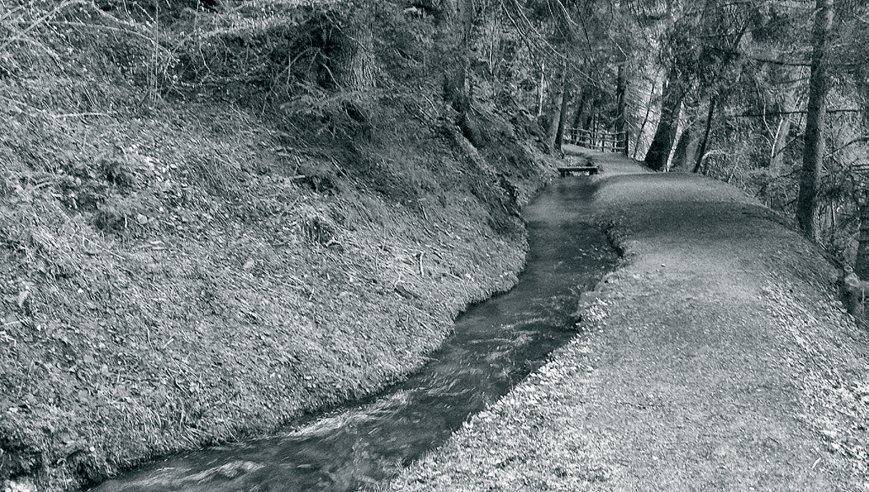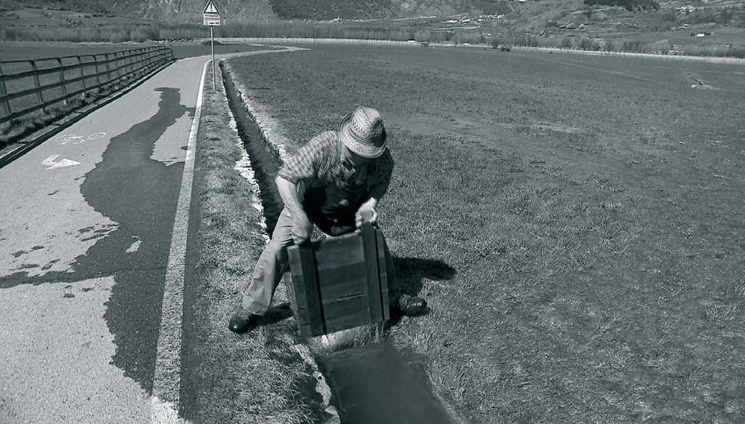
Kandl
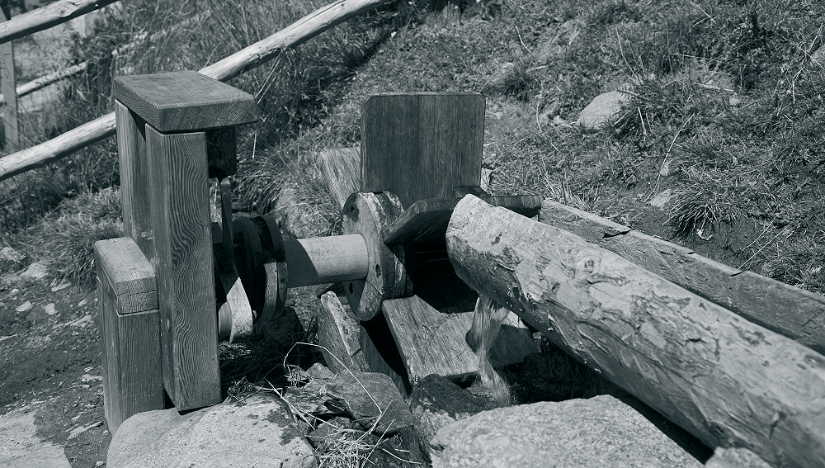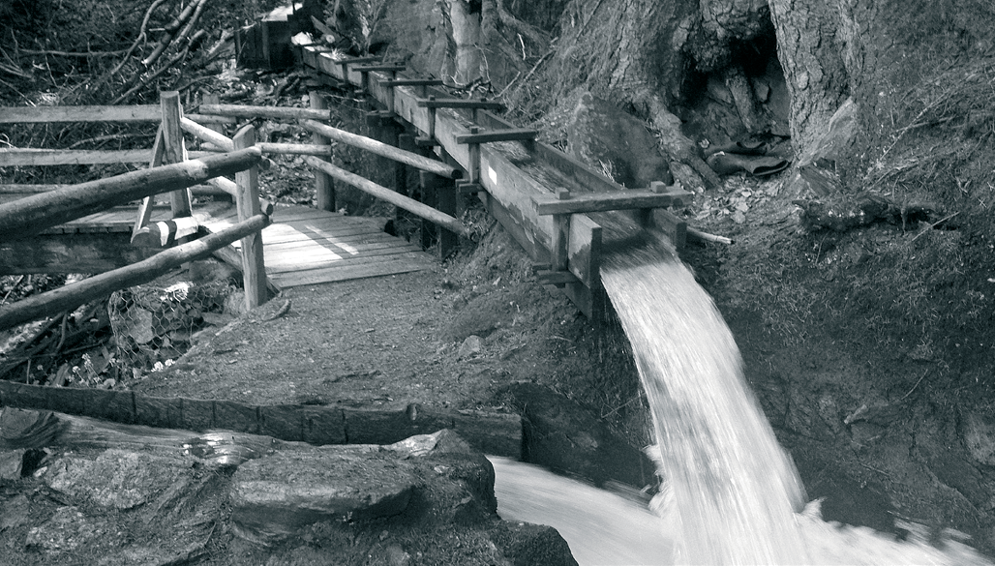Das Wasser wurde aus den hohen Bergen in das Tal geleitet. Dazu gruben Bauern bereits vor 800 Jahren lange Verbindungskanäle. Rohre aus Metall und Holz dienten als Leitungen. Man nennt sie Kandl.

Arbeitsblatt: Die Etsch als Transportweg

1. Suche auf der Infokarte „Die Etsch als Transportweg“ zu jedem Bild die passende

Überschrift und schreibe sie darüber.

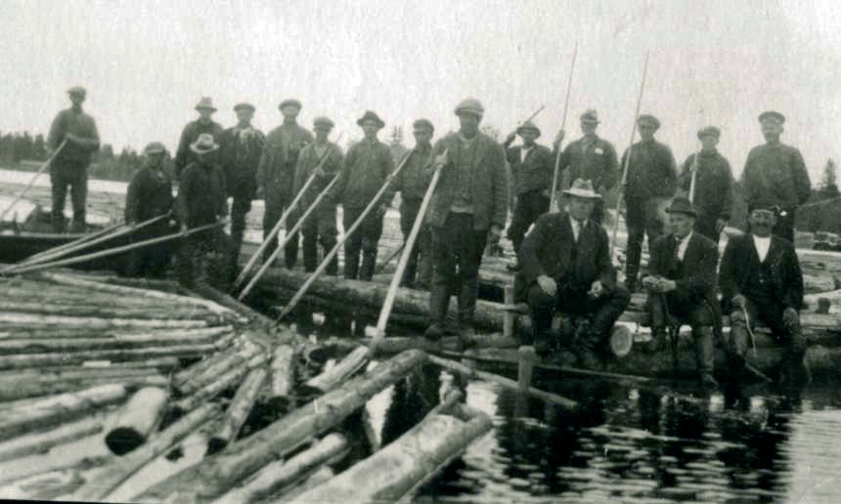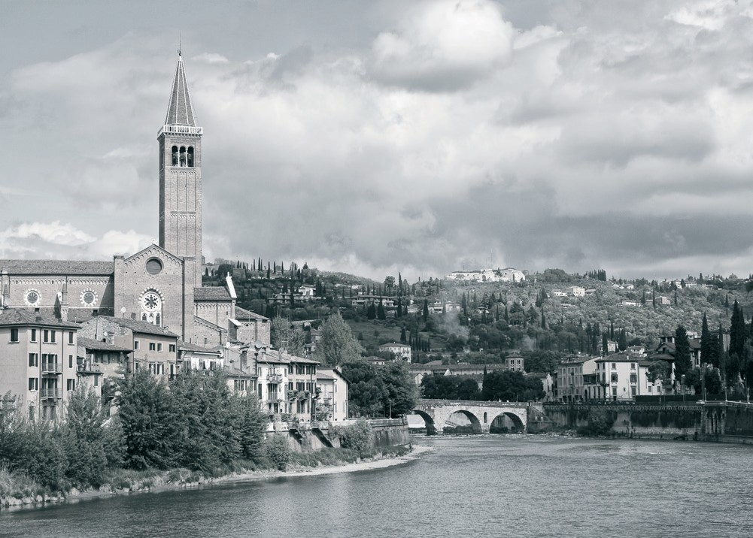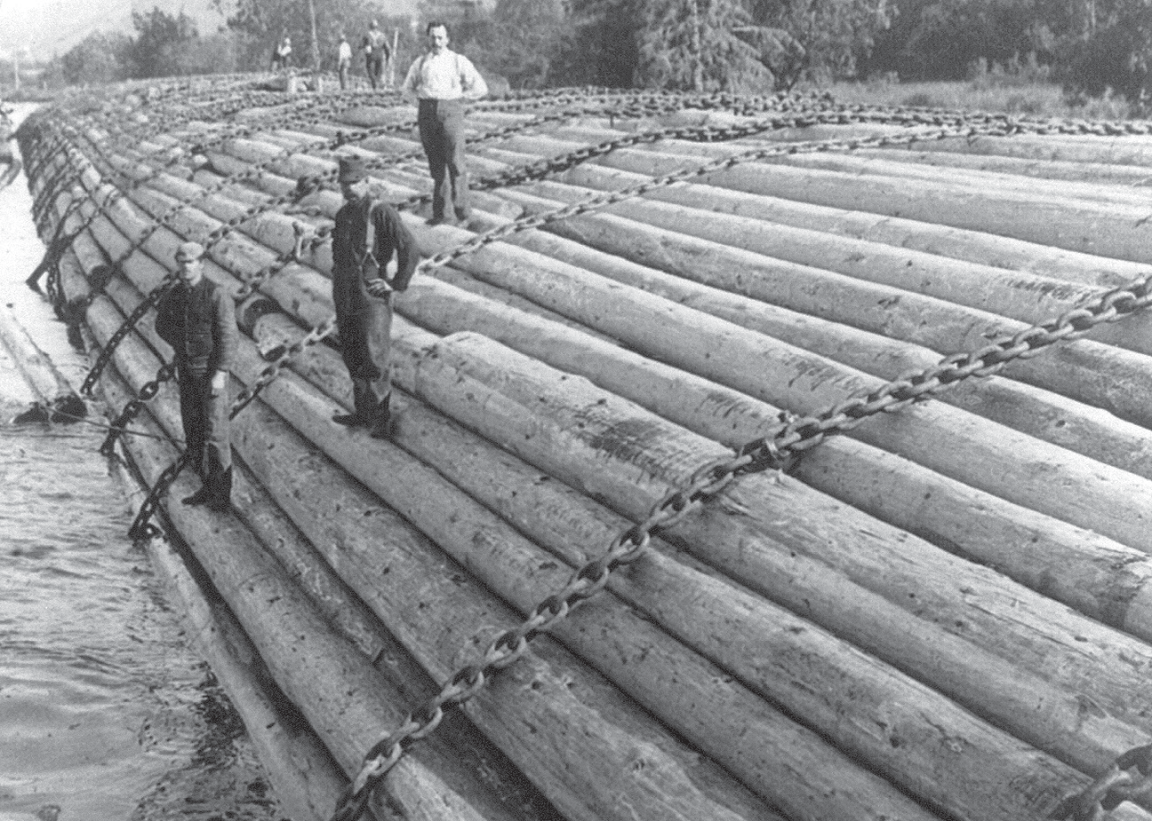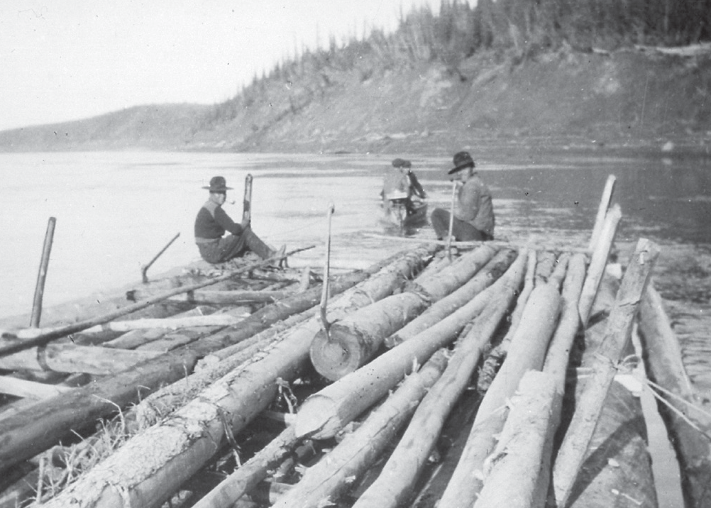2. Beschreibe jedes Bild mit einem Satz.

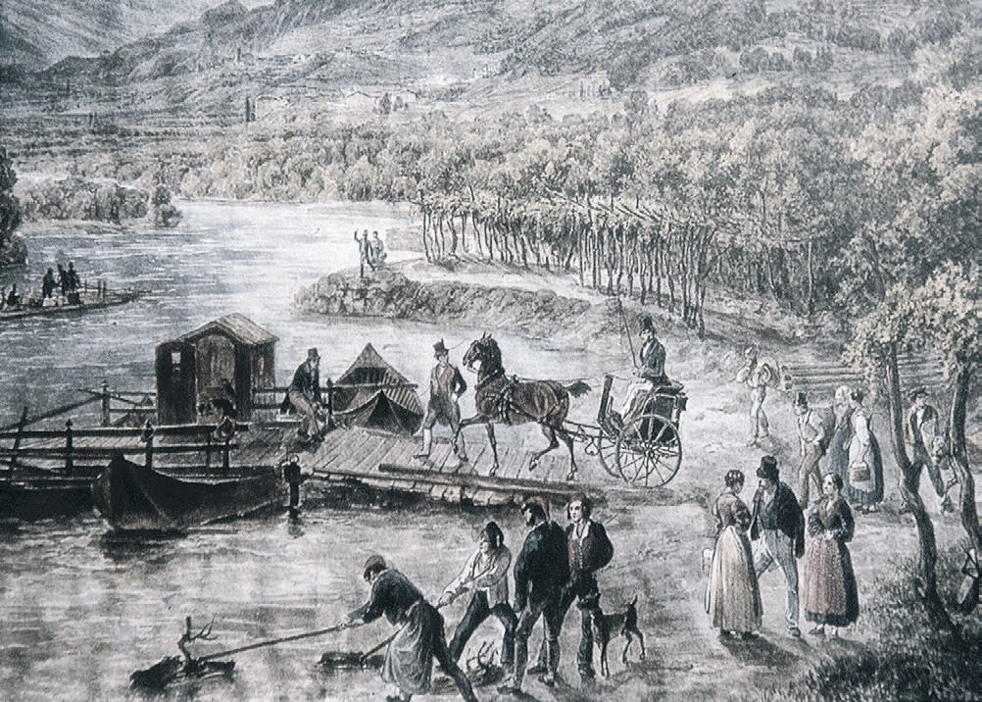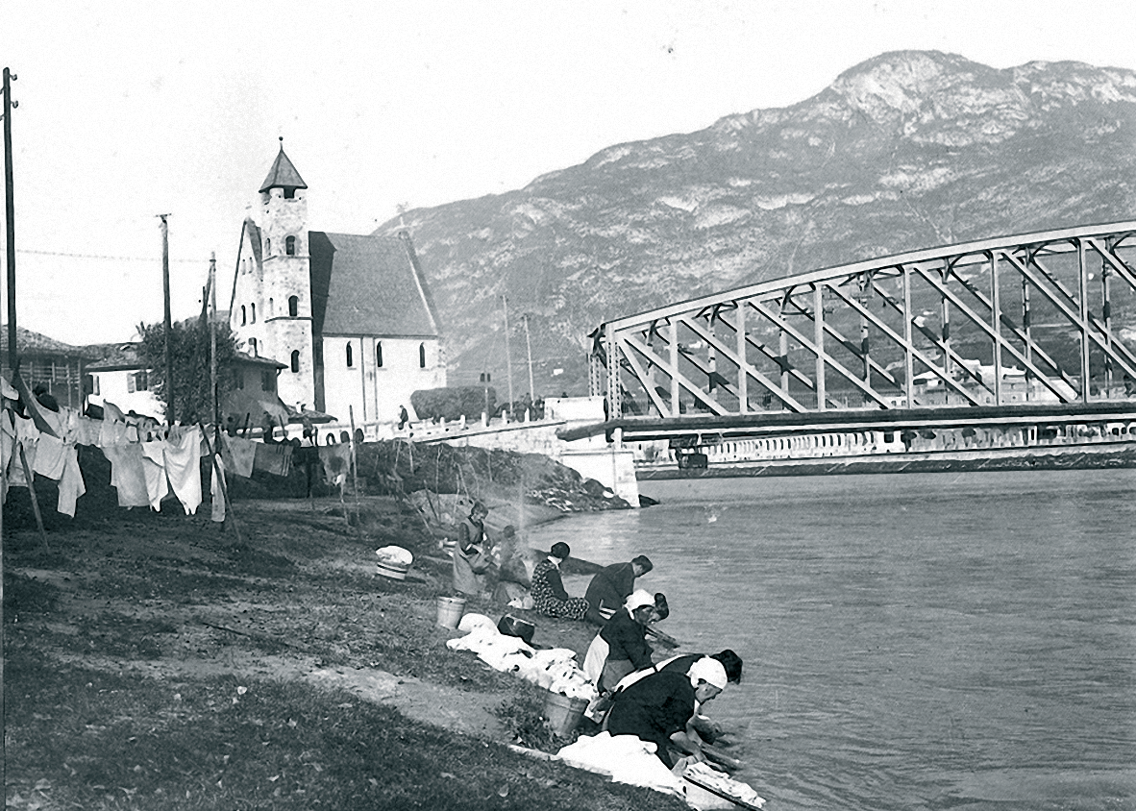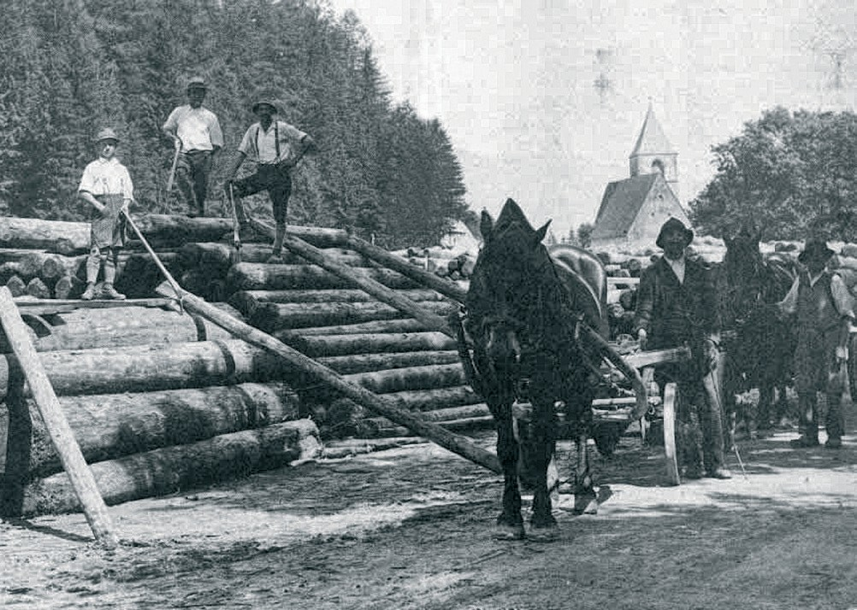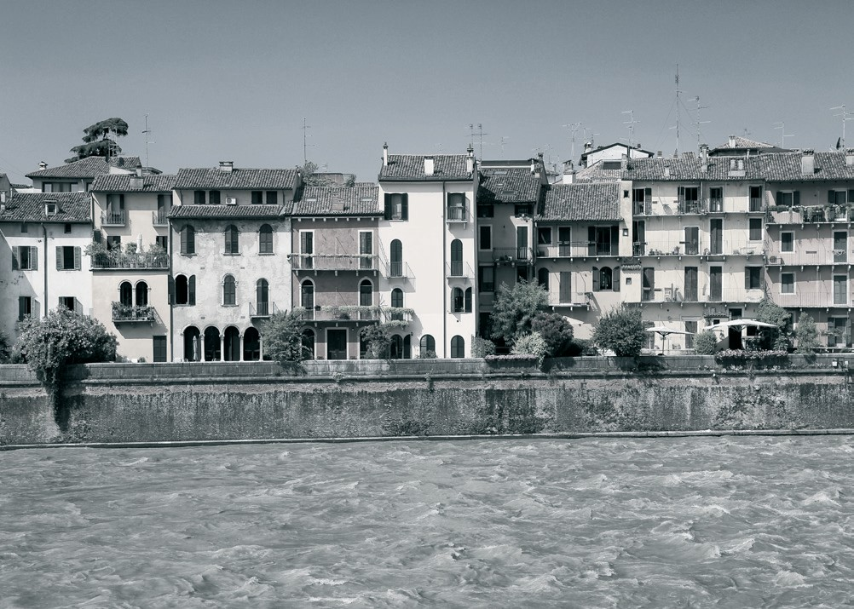

Arbeitsblatt: Zeitleiste zur Etschflößerei
Entlang der Etsch

1. Male die Zeitleiste an.
Mittelalter: rot, Neuzeit: orange, Industrialisierung: gelb, Zeit der Weltkriege: hellgrün,
Zeit der Raumfahrt und des Computers: grün, Gegenwart: hellblau

2. Schneide nun die Pfeilspitzen aus und klebe sie auf die Zeitleiste.

Mittelalter: Zeit der Burgen, Klöster, Städte
500 - 1500

1000
E T S C H
46
1100 1200
1300
1400
1500

Industrialisierung: Zeit der Dampfma-schinen und Fabriken
1815 – 1900

Zeit der
Raumfahrt
1950 -2000

Neuzeit: Zeit der Erfindungen, Entdeckungen und der
Verbreitung neuer Ideen
1500 - 1815

Zeit der
Weltkriege
1900 -1950

Gegenwart
ab 2000

E T S C H
Entlang der Etsch
47

1600 1700 1800 1900 2000

Flößerei ab Sigmundskron
und Branzoll flussabwärts

sehr rege Floßfahrt

1600-1700

1600-1700
Bau der Eisenbahn
1885

Ende der Flößerei
Entlang der Etsch
1913

Etsch flussaufwärts
schiffbar

1600-1700

Verkauf der Flöße beim Ankunftshafen
E T S C H
48

1600-1700

Beginn der Flößerei
flussabwärts ab Terlan

1200

Arbeitsblatt: Sagen erfinden

Sagen sind mündlich überlieferte Erzählungen, in denen Orte und Personen aus dem wirklichen Leben vorkommen. Die Erzählung hält sich aber nicht an das, was tatsächlich geschehen ist, sondern umfasst auch Erfundenes und Erdichtetes.

1. Wähle eine Gruppe von Reizwörtern aus. Erfinde dazu eine Sage. Baue auch Perso-
nen und Orte ein, die es wirklich gibt.

2. Suche passende Bilder zu deiner Sage oder mache selbst ein paar Fotos und klebe sie zu deinem Text.

Schloss, Ritter, Burgfräulein, Drache,
verlorener Schatz, dunkler Wald, Zwergenvolk, Bauernsohn
hohes Gebirge, kleines Bergdorf, fremder Wanderer, kalter und schnee- reicher Winter,
unsichtbare Hilfe dunkler See,
goldener Ring, kleiner Junge, eine Hexe,
große Belohnung

E T S C
H Entlang der Etsch

Arbeitsblatt: Steckbrief Berufe früher und heute

Beruf:

Das mache ich:

Folgende Werkzeuge verwende ich:

Das produziere ich:

Male ein Bild dazu.

50

Bild-und Quellennachweis

Das Gedicht wurde von Sylvia Rottensteiner gesprochen.
Die Geräusche wurden erzeugt und aufgenommen von Sylvia Rottensteiner.

Anita Höller Umschlag, Puzzle „So sieht die Etsch aus“, Aguamännchen, LH Seite 42, Erstellung der JClic-Spiele
Sylvia Rottensteiner Grafiken: LH Seite 22, 27 und 31
Sabine Unterhofer Zeichnungen zu den Berufen, Erstellung der JClic-Spiele
Karin Tanzer 9,10,27,33

Commons-Wikimedia 12,13,14,18,25,46,47,50,51,53,55,76
Grafik Grüner 85
Rudolf Kleinschek 84
Simon Labers 42 www.mannicam.com 8
Holger Schmidt 11
Shutterstock 15,16,31,32,38,41,44,49,52,54,56,57,58,59,61,62,63,64,65,66,67,68,69,70,71,72,73,74,
75,77,78,79,80,81,87
www.suedtirolerland.it 82
TV Terlan 30
Tappeiner Landkarte Etsch
WS4 1,2,3,4,5,6,7,20,21,22,23,24,26,28,29,34,35,36,37,39,40,43,45,48,60,83,86,88,
9 Quartett Symbole,
JClic: Bach, Berg, Dorf, Ebene, Fluss, Hügel, See, Stadt, Tal, Wasserfall, Wahrzeichen von Bozen, Glurns, Leifers, Meran

Sollte es in einem Einzelfall nicht gelungen sein, den korrekten Rechteinhaber ausfindig zu machen, so
werden berechtigte Ansprüche selbstverständlich im Rahmen der üblichen Regelung abgegolten.

